כללי המים (קביעת תנאים ברישיון) (ניתוק אספקת מים), תשע"ח-2017

רשויות ומשפט מנהלי – תשתיות – מים
תוכן ענינים
סעיף 1 | מטרות | Go | 2
סעיף 2 | הגדרות | Go | 2
סעיף 3 | מעמד ההוראות | Go | 3
סעיף 4 | סמכות לגבות חוב | Go | 3
סעיף 5 | איסור ניתוק אספקת מים לצרכן ביתי | Go | 3
סעיף 6 | סייג לאיסור ניתוק | Go | 3
סעיף 7 | חוות דעת משירותי הרווחה | Go | 5
סעיף 8 | המלצת הוועדה המייעצת | Go | 5
סעיף 9 | קבלת החלטות בידי מנהל הרשות הממשלתית | Go | 5
סעיף 10 | ניתוק אספקת מים בנכס של צרכן ביתי | Go | 5
סעיף 11 | סייגים לניתוק אספקת מים בנכס אחר | Go | 6
סעיף 12 | ביצוע פעולת ניתוק אספקת מים | Go | 6
סעיף 13 | חיבור נכס לאחר ניתוק אספקת מים | Go | 7
סעיף 14 | התראות והודעות | Go | 8
סעיף 15 | מדיניות לעניין פיצוי הליכי גבייה | Go | 9
סעיף 16 | הוראות לעניין הפעלת סמכויות כנגד צרכן ביתי | Go | 9
סעיף 17 | הוראות לעניין משלוח התראות והודעות | Go | 9
סעיף 18 | הסדר תשלומים לצרכן הביתי | Go | 10
סעיף 19 | חובת דיווח ופרסום | Go | 10
סעיף 20 | שמירת דינים | Go | 10
סעיף 21 | הצמדה | Go | 11
סעיף 22 | תחילה ותחולה | Go | 11
 | תוספת | Go | 11

כללי המים (קביעת תנאים ברישיון) (ניתוק אספקת מים), תשע"ח-2017*
בתוקף סמכותה לפי סעיפים 21, 23, 24 ו-124יז(א)(3) ו-(5) לחוק המים, התשי"ט-1959 (להלן – החוק), ולאחר שקוימו הוראות סעיף 124יח(ד) לחוק, ובאישור ועדת הכלכלה של הכנסת לפי סעיף 2(ב) לחוק העונשין, התשל"ז-1977, קובעת מועצת הרשות הממשלתית למים ולביוב כללים אלה:
1. מטרותיהם של כללים אלה הן:
מטרות
(1) להסדיר את המקרים והתנאים לביצוע פעולת ניתוק אספקת מים כאמצעי להבטחת תשלום חשבונות צריכה שוטפים של צרכנים ביתיים, אך לא כאמצעי לגביית חובות עבר;
(2) להבטיח כי צרכן ביתי לא ינותק מאספקת המים בשל אי-תשלום חובו, אלא אם כן אישר זאת מנהל הרשות הממשלתית, לפי כללים אלה;
(3) להבטיח שבעל רישיון יעשה שימוש בסמכותו לבצע פעולת ניתוק אספקת מים, תוך צמצום הפגיעה בצרכן, תוך בחינת האפשרות לעשות שימוש באמצעים חלופיים, ובשים לב לחיוניותם של שירותי המים, בהתחשב בסוג הנכס, השירותים הניתנים בו והיקף הפגיעה הצפויה להיגרם לצרכן.
2. בכללים אלה –
הגדרות
"אתר האינטרנט של הרשות הממשלתית" – אתר האינטרנט של הרשות הממשלתית שכתובתו www.water.gov.il;
"בעל רישיון" – למעט חברה, כהגדרתה בחוק תאגידי מים וביוב, התשס"א-2001, ולמעט מקורות חברת מים בע"מ;
"הוועדה המייעצת" – כהגדרתה בכללי ניתוק אספקת מים;
"המנהל הכללי" – המנהל הכללי של בעל הרישיון או מי שממלא תפקיד כאמור אף אם תוארו שונה;
"הרשות הממשלתית" – הרשות הממשלתית למים ולביוב, שהוקמה לפי סעיף 124יא לחוק;
"חוב" – חוב בעד אספקת מים או שירותי ביוב שסיפק בעל רישיון לצרכן, כפי שנרשם בחשבון המים שנשלח לצרכן;
"חוב שוטף" – חוב, למעט –
(1) הוצאות גבייה, אגרות וריבית;
(2) חוב שהצרכן פנה לבעל הרישיון בבקשה לבררו ובעל הרישיון טרם נתן לגביו החלטה;
"חוק ההוצאה לפועל" – חוק ההוצאה לפועל, התשכ"ז-1967;
"יום עסקים" – כהגדרתו בכללי אמות מידה;
"כללי אמות מידה" – כללי תאגידי מים וביוב (אמות מידה והוראות בעניין הרמה, הטיב והאיכות של השירותים שעל חברה לתת לצרכניה), התשע"א-2011;
"כללי ניתוק אספקת מים" – כללי תאגידי מים וביוב (ניתוק אספקת מים), התשע"ה-2015;
"כמות מוכרת" – כהגדרתה בכללי המים (תעריפי מים שמספקים ספקים מקומיים), התשנ"ד-1994;
"מחלקה לשירותים חברתיים" – מחלקה לשירותים חברתיים ברשות מקומית שהצרכן הביתי מוכר לה או מטופל בה;
"מיצוי הליכי גבייה" – הפעלת סמכויות גבייה לפי פקודת המסים (גבייה), או לפי חוק ההוצאה לפועל, לפי מדיניות אחידה של בעל הרישיון בעניין גביית חובות, שפרסם לפי סעיף 15 לכללים;
"נכס אחר" – נכס שאינו נכס של צרכן ביתי, לרבות מקרקעין;
"נכס של צרכן ביתי" – נכס שצרכן ביתי זכאי לשלם לגביו תעריף בעד כמות מוכרת;
"פעולת ניתוק אספקת מים" – פעולה המונעת אספקת מים לנכס;
"צרכן" – מי שרשום בספרי בעל הרישיון כמקבל שירותי מים או שירותי מים וביוב בנכס מסוים;
"צרכן ביתי" – צרכן הזכאי לתעריף בעד כמות מוכרת, לרבות כל אדם המתגורר עמו בנכס והנמנה עם מספר הנפשות הרשומות כמי שמתגוררות בנכס בספרי בעל הרישיון;
"רישיון" – רישיון הפקה שנתן מנהל הרשות הממשלתית לפי סעיף 23 לחוק;
"תקופת חיוב" – תקופת חודשית או דו-חודשית שלגביה שלח בעל הרישיון לצרכן חשבון בעד צריכת שירותי מים או שירותי ביוב;
"תקופות חיוב רצופות" – שתי תקופות חיוב עוקבות לפחות;
"תקופות חיוב לסירוגין" – שתי תקופות חיוב לפחות מתוך שש תקופות חיוב רצופות.
3. הוראות כללים אלה הן חלק מתנאי הרישיון.
מעמד ההוראות
4. אין בפעולה או באי-פעולה של בעל רישיון לניתוק אספקת מים לפי כללים אלה כדי לפטור את הצרכן מתשלום מלוא חובותיו לבעל הרישיון.
סמכות לגבות חוב
5. בעל רישיון לא ינתק צרכן ביתי מאספקת המים בנכסו בשל אי-תשלום בעד אספקת מים או שירותי ביוב בנכס.
איסור ניתוק אספקת מים לצרכן ביתי
6. (א) על אף האמור בסעיף 5, בעל הרישיון רשאי לפנות בבקשה למנהל הרשות הממשלתית לאשר ביצוע פעולת ניתוק אספקת מים בנכס של צרכן ביתי בשל אי-תשלום חוב שוטף בעד אספקת מים או שירותי ביוב בנכס, ובלבד שהתקיימו כל אלה:
סייג לאיסור ניתוק
(1) גובה החוב השוטף, למעט הפרשי הצמדה, מתוך יתרת החוב של הצרכן הביתי, שהגיע מועד פירעונו, עולה על 1,000 שקלים חדשים;
(2) הצרכן הביתי לא שילם לבעל הרישיון בעד אספקת מים או שירותי ביוב במשך תקופות חיוב רצופות או במשך תקופות חיוב לסירוגין;
(3) טרם חלפו 12 חודשים מהמועד האחרון שהיה על הצרכן הביתי לשלם בעד תקופת החיוב המאוחרת לפי פסקה (2), לפי העניין;
(4) התקיימו אחד או יותר מאלה:
(א) הצרכן הביתי סירב למסור לבעל הרישיון את מספר הזהות שלו וכתובת מגוריו העדכנית כפי שמופיע ברישומי רשות האוכלוסין וההגירה ומעברי הגבול;
(ב) בעל הרישיון לא הצליח לגבות את החוב השוטף למרות מיצוי הליכי הגבייה וחלפו 30 ימים לפחות ממועד מיצוי ההליכים כאמור;
(5) בעל הרישיון שלח לצרכן הביתי התראה, בשפה פשוטה וברורה, לפי סעיף 14(א), על כוונתו להעביר למנהל הרשות הממשלתית בקשה לאישור ביצוע פעולת ניתוק אספקת מים, הכוללת, בין השאר, בקשה להמציא לבעל הרישיון מסמכים להוכחת העדר יכולתו הכלכלית לשלם את חובותיו השוטפים והמועדים לכך, וכן מידע בדבר זכותו של הצרכן להימנע מהמצאת מסמכים כאמור לבעל הרישיון;
(6) המנהל הכללי או עובד בכיר של בעל הרישיון שהמנהל הכללי אצל לו את סמכותו לעניין זה, סבר שהצרכן הביתי הוא בעל יכולת כלכלית מספקת לכאורה לשלם את חובו השוטף, לאחר שבחן את טענותיו וראיותיו של הצרכן הביתי, אם נמסרו לבעל הרישיון, ובכלל זה את חוות הדעת שקיבל בעניינו, אם התקבלה, מהמחלקה לשירותים חברתיים, ובלבד שהתקיימו לעניין הפנייה למחלקה לשירותים חברתיים הוראות סעיף 7;
(7) המנהל הכללי ינמק את החלטתו כאמור בפסקה (6) ויפרט מדוע יש לראות בצרכן הביתי בעל יכולת כלכלית מספקת לכאורה לשלם את החוב השוטף, וזאת למרות שמיצוי הליכי הגבייה לא הביא לגביית החוב השוטף;
(8) בעל הרישיון שלח לצרכן הביתי הודעה על ההחלטה כאמור בפסקה (6) ועל כוונתו לפנות למנהל הרשות הממשלתית בבקשה לאשר פעולת ניתוק אספקת המים בנכסו, כמפורט בסעיף 14(ג).
(ב) על אף האמור בסעיף קטן (א)(6), בעל רישיון רשאי לפנות בבקשה למנהל הרשות הממשלתית לאשר ביצוע פעולת ניתוק אספקת מים בנכס של צרכן ביתי, אף אם סבר המנהל הכללי או עובד בכיר של בעל הרישיון שהמנהל הכללי אצל לו את סמכותו לעניין זה, שהצרכן הביתי אינו בעל יכולת כלכלית לשלם את חובו, אם נוכח לדעת שהצרכן הביתי מנצל לרעה את האיסור לנתקו לפי כללים אלה; לעניין זה, "ניצול לרעה" – צריכת מים מעבר לכמות המוכרת, שסופקה לאחרים או יועדה בפועל לשימושים שאינם מטיבם ומטבעם צורכי בית של הצרכן הביתי, ולמעט צריכה כאמור שאינה בשליטתו של הצרכן הביתי ובכלל זה צריכה הנובעת מנזילה, מהפרשי מדידה בשל נזילה, מגניבה, או מבעיות באמינות המדידה.
(ג) לבקשה כאמור בסעיפים קטנים (א) או (ב) יצרף בעל רישיון את כל ההחלטות, המידע והמסמכים המצויים בידיו בעניינו של הצרכן הביתי, ובכלל זה את כל האסמכתאות שעליהן הסתמך בהחלטה בעניינו.
7. בכפוף לקבלת הסכמת צרכן ביתי, בעל הרישיון יפנה למחלקה לשירותים חברתיים בבקשה לקבל חוות דעת בדבר מצבו הכלכלי של הצרכן הביתי בתוך 21 ימים מיום קבלת הפנייה; לא הודיע הצרכן הביתי על הסכמתו בתוך 7 ימים מיום קבלת ההודעה לפי סעיף 14(א), יראו אותו כמי שסירב לפעולת בעל הרישיון כאמור.
חוות דעת משירותי הרווחה
8. (א) הוועדה המייעצת תדון בבקשות שיגיש בעל רישיון למנהל הרשות הממשלתית לפי סעיף 6, ותמליץ למנהל הרשות הממשלתית אם לאשר את בקשת בעל הרישיון לביצוע פעולת ניתוק אספקת מים בנכס של צרכן ביתי; שוכנעה הוועדה המייעצת שהתקיימו בצרכן הביתי הוראות סעיף 6(א)(4)(א), (6) או (ב), תמליץ לאשר את בקשת בעל הרישיון, ורשאית היא להמליץ על ביצוע פעולה לצמצום אספקת המים לצרכן הביתי חלף פעולת הניתוק, אם יש בידי בעל הרישיון אפשרות טכנולוגית ומעשית לנקוט אמצעי זה כלפי הצרכן.
המלצת הוועדה המייעצת
(ב) על עבודת הוועדה המייעצת לעניין צרכנים של בעל רישיון יחולו סעיפים 9 עד 12 לכללי ניתוק אספקת מים, בשינויים המחויבים.
9. מנהל הרשות הממשלתית יבחן את המלצות הוועדה המייעצת ויחליט בתוך 15 ימי עסקים מיום קבלתן בידיו אם לקבלן, לדחותן או לקבלן בשינויים; המנהל יעביר עותק מהחלטתו לבעל הרישיון ולצרכן הביתי בתוך 7 ימי עסקים מהיום שבו התקבלה; המליצה הוועדה המייעצת לאשר לבעל רישיון לבצע פעולת ניתוק אספקת מים בנכסו של צרכן ביתי או כל פעולה אחרת לפי סעיף 8(א), ומנהל הרשות הממשלתית קיבל את המלצתה, ישלח מנהל הרשות הממשלתית לצרכן הביתי הודעה שתכלול את נימוקיו, בשפה פשוטה וברורה, ובכלל זה את נימוקי הוועדה המייעצת, וכן תצוין בה זכותו של הצרכן להגיש עתירה לבית המשפט לעניינים מינהליים בקשר להחלטת מנהל הרשות.
קבלת החלטות בידי מנהל הרשות הממשלתית
10. החליט מנהל הרשות הממשלתית, לאחר שקיבל את המלצתה של הוועדה המייעצת בעניינו של הצרכן הביתי, לאשר לבעל רישיון לבצע פעולת ניתוק אספקת מים בנכסו של צרכן ביתי או פעולה לצמצום אספקת מים לפי סעיף 8(א), רשאי בעל הרישיון לבצע את הפעולה האמורה, ובלבד שחלפו 30 ימים מיום ששלח לצרכן הביתי הודעה לפי סעיף 14(ד) בדבר ההחלטה לבצע פעולת ניתוק; נוסף על האמור, החליט בעל רישיון לבצע פעולת ניתוק אספקת מים בנכסו של הצרכן הביתי, יידע את המחלקה לשירותים חברתיים שנתנה חוות דעת בעניינו של הצרכן הביתי לפי סעיף 7 על ההחלטה האמורה, 15 ימים לפחות בטרם ביצוע פעולת ניתוק אספקת מים.
ניתוק אספקת מים בנכס של צרכן ביתי
11. (א) על אף האמור בכל הסכם, בעל רישיון לא יבצע פעולת ניתוק אספקת מים בשל אי-תשלום חוב לגבי נכס אחר שהוא אחד מאלה:
סייגים לניתוק אספקת מים בנכס אחר
(1) מוסד חינוך רשמי כהגדרתו בחוק לימוד חובה, התש"ט-1949;
(2) בית ספר או גן ילדים, שבו מתחנכים תלמידים באופן שיטתי, המעניק חינוך גן ילדים, חינוך יסודי, חינוך על-יסודי או חינוך מיוחד, והמחזיק ברישיון לפי חוק פיקוח על בתי ספר, התשכ"ט-1969;
(3) מוסד חינוך תרבותי ייחודי כהגדרתו בחוק מוסדות חינוך תרבותיים ייחודיים, התשס"ח-2008, המחזיק ברישיון לפי החוק האמור;
(4) מוסד רפואי כהגדרתו בסעיף 24 לפקודת בריאות העם, 1940;
(5) מעון יום שיקומי כהגדרתו בחוק מעונות יום שיקומיים, התש"ס-2000;
(6) מעון כהגדרתו בחוק הפיקוח על מעונות, התשכ"ה-1965;
(7) מקלט לנשים מוכות כהגדרתו בסעיף 7(ג)(5) לחוק עבודת נשים, התשי"ד-1954;
(8) מעון ומעון נעול כהגדרתם בחוק הנוער (שפיטה, ענישה ודרכי טיפול), התשל"א-1971;
(9) נכס מקרקעין של מערכת הביטחון או המצוי בשימושה בהתקיים אחד מאלה:
(א) פעילות מבצעית או מלחמה הקשורה לפעילות בנכס האמור;
(ב) ייעודו העיקרי הוא למגורים לפי אישור מאת מנהל הרשות הממשלתית;
(10) בתי סוהר, מיתקני שהייה ומיתקני מעצר שמפעילה מערכת הביטחון, ובכלל זה מקומות משמורת לפי חוק הכניסה לישראל, התשי"ב-1952, ומרכזים לשהיית מסתננים לפי חוק למניעת הסתננות (עבירות ושיפוט), התשי"ד-1954;
(11) נכס מקרקעין של הרשות הארצית לכבאות והצלה כמשמעותה בחוק הרשות הארצית לכבאות והצלה, או נכס בשימושה.
(ב) גוף כאמור בסעיף קטן (א)(1) עד (8), המבקש למנוע פעולת ניתוק אספקת מים, יציג לפני נציג בעל הרישיון, לפי בקשתו, רישיון, תעודה או אישור, המעידים על היותו גוף כאמור באותן פסקאות.
(ג) בסעיף זה, "מערכת הביטחון" – כהגדרתו בסעיף 10 בחוק הגנת הסביבה (סמכויות פיקוח ואכיפה), התשע"א-2011.
12. (א) פעולת ניתוק אספקת מים לא תבוצע אלא בימים א' עד ד', בין השעות 8:00 עד 17:00, ובלבד –
ביצוע פעולת ניתוק אספקת מים
(1) שלא תבוצע פעולה כאמור בערב חג, חג וחול המועד, בשים לב לדתו של הצרכן, לפי העניין, כאמור בתוספת השנייה לכללי אמות מידה;
(2) שלא תבוצע פעולה כאמור בנכס של צרכן ביתי המקיים בו מנהגי אבל בתקופת ימי האבל לפי דתו או אמונתו של הצרכן הביתי, ובלבד שהודיע על כך לבעל הרישיון; ביצע בעל הרישיון פעולה לניתוק אספקת מים בנכס של צרכן ביתי בתקופה האמורה – יחבר בעל הרישיון את נכס הצרכן הביתי למערכת המים, בלא דיחוי, לאחר שהודיע לו על כך הצרכן הביתי.
(ב) פעולת ניתוק אספקת מים לפי כללים אלה תימשך, לכל היותר, 30 ימים; בחלוף 30 הימים יחבר בעל הרישיון את נכס הצרכן למערכת המים וימסור לו הודעה בדבר חובתו לשלם לבעל הרישיון את המגיע לו ממנו, שאם לא כן, תבוצע פעולת ניתוק אספקת מים בשנית, לפי סעיף קטן (ג).
(ג) לא נענתה פניית בעל הרישיון בחלוף 5 ימי עסקים נוספים, רשאי בעל הרישיון לבצע פעולת ניתוק אספקת מים נוספת לפי סעיף קטן (א); פעולת ניתוק אספקת מים נוספת תימשך, לכל היותר, 45 ימים; בחלוף תקופה זו, יחבר בעל הרישיון את הצרכן למערכת המים.
(ד) לא נענתה פניית בעל הרישיון בחלוף 5 ימי עסקים מתום פעולת הניתוק כאמור בסעיף קטן (ג), רשאי בעל הרישיון לבצע פעולת ניתוק אספקת מים שלישית בנכס, לפי סעיף קטן (א); פעולת ניתוק אספקת מים שלישית תימשך, לכל היותר, 60 ימים; בעל הרישיון רשאי לחזור על פעולת ניתוק אספקת מים לפי סעיף זה, ובלבד שבין כל חזרה על הפעולה תחלוף תקופה של 7 ימי עסקים לפחות.
(ה) על אף האמור בסעיף קטן (ב), אם לא היתה צריכת מים בנכס בתקופה שקדמה לפעולת ניתוק אספקת מים או שהיתה צריכה זניחה המעידה כי הנכס אינו מאוכלס בפועל, או שנודע לבעל הרישיון כי הנכס אינו מאוכלס, רשאי בעל הרישיון להאריך את משך פעולת ניתוק אספקת המים בלא הגבלה, ובתנאי שבחלוף כל 45 ימים ימסור הודעה לצרכן כי הוא מתבקש להודיע בכל עת על כוונתו לאכלס את הנכס; התקבלה הודעת צרכן כאמור, תופסק פעולת ניתוק אספקת המים בהקדם האפשרי.
(ו) טרם ביצוע פעולת ניתוק אספקת מים לפי סעיף זה ישלח בעל הרישיון הודעה לצרכן כאמור בסעיף 14(ד) או (ה), לפי העניין.
13. (א) בעל רישיון יחבר לאספקת מים נכס שבוצעה בו פעולת ניתוק אספקת מים לפי כללים אלה בהקדם האפשרי, ולא יאוחר מהמועד האמור בסעיף קטן (ב), ולאחר שנציג בעל הרישיון בדק ואישר כי שולם לבעל הרישיון החוב השוטף או חוב נכס אחר, לפי העניין, שבשל אי-תשלומם בוצעה פעולת ניתוק אספקת מים או נקבע לצרכן הסדר תשלומים בעדם.
חיבור נכס לאחר ניתוק אספקת מים
(ב) המועד המאוחר ביותר לחיבור נכס לפי סעיף קטן (א) יהיה כדלקמן:
השעה שבה הגיע הצרכן להסדר
או שילם את חובו מועד החיבור
עד 18:00 6 שעות ממועד ההודעה
אחרי 18:00 10:00 בבוקר למחרת
14. (א) בעל הרישיון ישלח לצרכן ביתי, 15 ימים לפחות לאחר שהתקיימו התנאים האמורים בסעיף 6(א)(1) עד (4), הודעה ערוכה לפי נוסח טופס 1 שבתוספת על כוונתו להגיש בעניינו בקשה למנהל הרשות הממשלתית לאישור ביצוע פעולת ניתוק אספקת מים לנכס; ההודעה תכלול, בין השאר, את כל אלה:
התראות והודעות
(1) פרטים בדבר זכותו של הצרכן הביתי לפנות אליו בתוך 21 ימים בבקשה שלא להעביר בקשת ניתוק אספקת מים בעניינו למנהל הרשות הממשלתית וזאת בשל היותו חסר יכולת כלכלית לשלם את חובו או בשל נכונותו למסור לבעל הרישיון באופן מיידי את מספר הזהות שלו וכתובת מגוריו העדכנית; בעל הרישיון יציין לפני הצרכן הביתי את זכותו להביא לפניו את טענותיו בדבר היותו חסר יכולת כלכלית, בכתב או בעל פה, לפי העדפתו, וכן שהוא רשאי לצרף לבקשתו בכתב או בעל פה כל מסמך או מידע שיש בו כדי לתמוך בבקשתו, ובכלל זה גם תיעוד חזותי;
(2) בקשה להמציא לבעל הרישיון בתוך 21 ימים מסמכים להוכחת העדר יכולתו הכלכלית לשלם את חובותיו השוטפים ולתת לבעל הרישיון הרשאה לפנות למחלקה לשירותים חברתיים לקבל חוות דעת בעניינו והמועדים לכך, וכן מידע בדבר זכותו של הצרכן הביתי להימנע מהמצאת מסמכים וממתן הסכמה לפניית בעל הרישיון למחלקה לשירותים חברתיים לקבלת חוות דעתה כאמור בסעיף 7; בעל רישיון יציין לפני הצרכן הביתי כי אם לא יודיע הצרכן על מתן הסכמתו כאמור בתוך 7 ימים, יראו אותו כמי שסירב לפניית בעל הרישיון;
(3) פרטים בדבר אפשרות הצרכן הביתי לפנות לבעל הרישיון בבקשה לערוך הסדר תשלומים לחובו.
(ב) פנה צרכן לבעל הרישיון בבקשה כאמור בסעיף קטן (א)(1), ישלח לו בעל הרישיון הודעה כי החלטתו תינתן בעניינו של הצרכן לאחר שמיעת טענותיו כאמור, אם יבחר הצרכן להביא את טענותיו לפני בעל הרישיון כאמור באותו סעיף קטן, ולאחר בחינת כלל המידע הנוגע לעניינו של הצרכן, המצוי בידי בעל הרישיון.
(ג) קודם לפנייה למנהל הרשות הממשלתית בבקשה לאשר ביצוע ניתוק אספקת מים לצרכן בנכס ביתי, ישלח בעל הרישיון לצרכן הודעה על ההחלטה כאמור בסעיף 6(א)(6) ועל כוונתו לפנות למנהל הרשות הממשלתית בבקשה לאשר פעולת ניתוק אספקת המים בנכסו, ערוכה לפי נוסח טופס 2 בתוספת.
(ד) קודם לביצוע פעולת ניתוק בנכס של צרכן ביתי, ישלח בעל רישיון לצרכן הודעה על החלטתו לבצע פעולת ניתוק אספקת המים בנכסו, ערוכה לפי נוסח טופס 3 בתוספת.
(ה) טרם ביצוע פעולת ניתוק חוזר לפי סעיף 12(ג) ו-(ד), ידביק בעל הרישיון על הדלת החיצונית, או במקום אחר בולט לעין בנכס או בסמוך אליו, במעטפה אטומה וחתומה שעליה שם הצרכן וכתובתו בלבד, התראה בטרם ביצוע פעולת ניתוק אספקת מים כאמור ערוכה לפי נוסח טופס 4 שבתוספת, או ימסור התראה כאמור לידי האדם שאליו היא מכוונת או במקום מגוריו של אותו אדם לידי אחד מבני משפחתו הבגירים.
15. בעל רישיון, באישור מנהל הרשות הממשלתית, יקבע מדיניות אחידה לעניין מיצוי הליכי גבייה, וזאת בשים לב לסוג הצרכן ונסיבותיו ובכפוף להוראות סעיף 16; לא מסר מנהל הרשות הממשלתית את עמדתו בתוך 30 ימים מיום שקיבל את פנייתו של בעל הרישיון בעניין, יראו את המדיניות, בתום התקופה האמוה, כאילו ניתן לגביה אישור מנהל הרשות כאמור; בעל הרישיון יפרסם את המדיניות כאמור באתר האינטרנט שלו, ואם לא הפעיל אתר אינטרנט – ישלח את המדיניות, אחת לשנה, לכל צרכניו, או לבקשת צרכן.
מדיניות לעניין פיצוי הליכי גבייה
16. בעל רישיון לא יפעיל סמכויות גבייה לפי כל דין, לפני ששלח לצרכן שתי התראות לפחות על קיומו של חוב; בכל אחת מההתראות יובהר כי באפשרות הצרכן לפנות לבעל הרישיון בבקשה לערוך הסדר תשלומים לחובו לפי סעיף 18 כמפורט להלן:
הוראות לעניין הפעלת סמכויות כנגד צרכן ביתי
(1) בהתראה הראשונה – לאחר המועד האחרון לתשלום החשבון התקופתי;
(2) בהתראה השנייה – 30 ימים לפחות לאחר משלוח ההתראה הראשונה; ההתראה השנייה תישלח בדואר רשום או במסירה ידנית, ובעל רישיון שרשאי לנקוט נגד הצרכן הליכי גבייה לפי פקודת המסים (גבייה), רשאי לכלול בה דרישת תשלום לפי סעיף 4 לפקודת המסים (גבייה).
17. (א) התראה או הודעה לפי כללים אלה, למעט התראה כאמור בסעיף 14(ה), תיעשה בדואר רשום או בדרך של מסירה לידי האדם שאליו היא מכוונת או בדרך של מסירה במקום מגוריו, לידי אחד מבני משפחתו הבגירים; אם אי-אפשר לקיים את המסירה כאמור, תהיה המסירה בדרך של הצגת האמור במקום בולט לעין על הנכס שבו מתגורר מי שההתראה או ההודעה מכוונת אליו.
הוראות לעניין משלוח התראות והודעות
(ב) על אף האמור בסעיף קטן (א), בנכס של צרכן ביתי שכתובתו הרשומה אצל בעל הרישיון אינה זהה לכתובת הנכס שלגביו קיים החוב השוטף או בהעדר כתובת למשלוח דברי דואר, תודבק התראה כאמור על הדלת החיצונית או במקום אחר בולט לעין בנכס, במעטפה אטומה וחתומה, שעל גביה שם הצרכן הביתי וכתובתו בלבד.
(ג) בעל הרישיון יפעל למסירת התראות והודעות לפי כללים אלה, נוסף על הדרכים האמורות בסעיף קטן (א), גם באמצעות הודעת דואר אלקטרוני לכתובתו של הצרכן, בהתקשרות למספרי הטלפון הרשומים בחשבון הצרכן או בשליחת הודעת טקסט למספר הטלפון הנייד של הצרכן, אם פרטים אלה לגבי הצרכן מצויים ברשותו; לעניין אמצעים אלה, לא תהיה חובה על הצרכן לספק פרטי קשר אלה, אך אם בחר למוסרם לבעל הרישיון, יעשה בהם בעל הרישיון שימוש לצורך התראה לפי כללים אלה, אלא אם כן ביקש הצרכן שלא לעשות בהם שימוש מסוג זה, ורשאי הצרכן לבקש כאמור לגבי כלל אמצעים אלה או חלקם; בעל הרישיון יתעד בקשה של הצרכן בעניין זה.
(ד) בהתראות לפי טפסים שבכללים אלה יצוינו במקום בולט לעין, בערבית, באנגלית, ברוסית ובאמהרית, המילים "התראה לפני ביצוע פעולת ניתוק אספקת מים", וכן יצוין באותן שפות כי ניתן לפנות ולקבל את הטופס גם בשפות האמורות מבעל הרישיון; טפסים מתורגמים אלה יפורסמו באתר האינטרנט של בעל הרישיון, אם יש לו אתר כאמור, וכן באתר האינטרנט של הרשות הממשלתית, ובמקרה של הבדלים ביניהם, הנוסח של הטופס בשפה העברית יהיה הנוסח הקובע.
(ה) פנה הצרכן כאמור בסעיף קטן (ד), יתעד זאת בעל הרישיון ברישומיו לעניין הצרכן, ולהתראות ולהודעות שיישלחו לפי כללים אלה מיום פניית הצרכן ואילך יצורף מראש עותק מתורגם בשפה שביקש הצרכן, נוסף על ההתראה או על ההודעה בשפה העברית.
18. (א) בעל רישיון רשאי לקבוע לצרכן ביתי הסדר לפירעונו של חוב לתקופה שלא תעלה על 12 חודשים ממועד תחילת ההסדר (בסעיף זה – הסדר תשלומים(, או לתקופה ארוכה יותר בנסיבות חריגות הנוגעות להיקף החיוב, אופן היווצרותו או מצבו הכלכלי של הצרכן.
הסדר תשלומים לצרכן הביתי
(ב) לא פרע צרכן שני תשלומים לפי הסדר תשלומים שנעשה עמו או לא שילם את החשבון התקופתי השוטף, רשאי בעל רישיון לבטל את הסדר התשלומים עמו.
(ג) נקבע לצרכן הסדר תשלומים, לא ינקוט נגדו בעל רישיון פעולות גבייה כל עוד עמד בהסדר התשלומים.
19. (א) בעל רישיון ידווח לרשות הממשלתית פעמיים בשנה, בחודשים ינואר ויולי, על פעולות לעניין ניתוק שביצע, לרבות לפי כללים אלה, ובכלל זה מספר פעולות ניתוק אספקת מים שבוצעו בפועל, בחלוקה לסוגי צרכנים, ומועד תקופת כל ניתוק אספקת מים ומשכה; כל זאת בלא פרטים מזהים בדבר זהות הצרכנים שלגביהם בוצעו פעולות אלה.
חובת דיווח ופרסום
(ב) בעל רישיון יפרסם פעם בשנה מידע כאמור בסעיף קטן (א) באתר האינטרנט שלו, ואם לא הפעיל אתר אינטרנט – ישלח את המידע כאמור, אחת לשנה, לכל צרכניו, או לבקשת צרכן.
(ג) מנהל הרשות הממשלתית ידווח לוועדת הכלכלה של הכנסת, אחת לשנה ולא יאוחר מתום חודש אפריל, על מספר הבקשות לפי סעיף 6 שהעביר לוועדה המייעצת בשנה שקדמה למועד הדיווח לשם קבלת המלצתה, על מספר הבקשות שקיבל, דחה או קיבל בשינויים לפי סעיף 9, ועל מספר פעולות ניתוק אספקת מים שביצעו בעלי רישיונות בפועל לפי הדיווחים שקיבל לפי סעיף זה ומשך כל פעולת ניתוק, והכול בחלוקה לבעלי רישיונות ולפי סוגי הצרכנים כאמור בכללים אלה; דיווח ראשון לפי סעיף קטן זה יימסר לא יאוחר מהמועד האמור בשנת 2019, לגבי התקופה שתחילתה במועד תחילתם של כללים אלה ועד לאותו מועד.
20. אין באמור בכללים אלה כדי למנוע מבעל רישיון לבצע פעולת ניתוק באחד מאלה:
שמירת דינים
(1) לנכס אחר שאינו נמנה על אלה המנויים בסעיף 11;
(2) בכל מקרה שבו הוא נדרש לכך לפי דין.
21. הסכום הקבוע בסעיף 6(א)(1) יעודכן ב-1 בינואר פעם בשנתיים, ולגבי העדכון הראשון – ביום כ"ד בטבת התשע"ט (1 בינואר 2019) (בסעיף זה – יום העדכון), לפי שיעור השינוי של מדד המחירים לצרכן שמפרסמת הלשכה המרכזית לסטטיסטיקה (בסעיף זה – המדד) הידוע ביום העדכון לעומת המדד שהיה ידוע ביום תחילתן של כללים אלה; הסכום האמור יעוגל לסכום הקרוב שהוא מכפלה של 50 שקלים חדשים; מנהל הרשות הממשלתית יפרסם הודעה על הסכום המעודכן ברשומות ובאתר האינטרנט של הרשות הממשלתית.
הצמדה
22. (א) תחילתם של כללים אלה 30 ימים מיום פרסומם.
תחילה ותחולה
(ב) כללים אלה יחולו על תקופות חיוב שהחלו ביום התחילה ואילך; לעניין תקופות חיוב שהחלו לפני יום התחילה, בעל רישיון לא יהיה רשאי לבצע פעולת ניתוק שירותי אספקת מים או שירותי ביוב.

תוספת
(סעיף 14)
טופס 1
(סעיף 14(א))
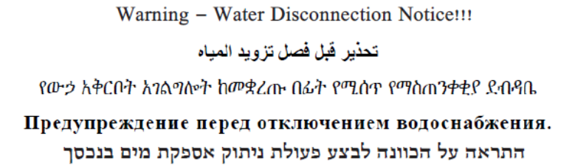
לפי כללי המים (קביעת תנאים ברישיון) (ניתוק אספקת מים), התשע"ז-2017
1. לפי הרישומים שבידינו, טרם שילמת את התשלומים המגיעים ל
_______ (להלן – ספק המים) בעד שירותי מים או שירותי ביוב לחודשים __________, בנכס שכתובתו _________ וזאת חרף התראות והודעות שנשלחו אליך בנושא זה; נכון למועד מכתב זה, חובך עומד על סכום של __________ שקלים חדשים, מתוכו סכום של ________ שקלים חדשים הוא חוב שאפשר לנתק בגללו את הנכס (להלן – החוב השוטף), והוא ממשיך לצבור ריבית פיגורים, עד לפירעונו המלא.
2. אתה נדרש לשלם את חובך השוטף באופן מיידי, באמצעות הספח המצורף.
3. אם לא תשלם את חובך השוטף באופן מיידי, הוועדה המייעצת ברשות המים רשאית להמליץ למנהל רשות המים לאשר את ביצוע פעולת ניתוק אספקת המים בנכסך וזאת בלי לגרוע מזכותנו לעשות שימוש בכל האמצעים העומדים לרשותנו לצורך גביית התשלומים המגיעים לנו ממך, לרבות הפעלת סמכויות מכוח פקודת המסים (גבייה) או חוק ההוצאה לפועל, התשכ"ז-1967, ובכלל זה עיקול חשבונות הבנק או מיטלטלין נוספים שבבעלותך.
4. נדגיש כי ניתוק אספקת המים בנכס כרוך בעלויות שונות, ובכלל זה בעד ניתוק וחיבור הנכס, שתחויב בעלותם אם יינקטו בפועל.
5. אם ברצונך להגיע להסדר תשלומים לצורך הסדרת חובך, אנא פנה למוקד שירות הלקוחות בטלפון ____________ או בכתובת ____________
6. אתה רשאי לפנות אלינו בתוך 21 ימים מיום קבלת הודעה זו בבקשה שלא לנתק את אספקת המים בנכסך וזאת אם אתה חסר יכולת כלכלית לשלם את חובך או אם בכוונתך למסור לנו פרטי התקשרות לצורך הפעלת הליכי גבייה אם עד היום לא עשית כן; המנהל הכללי של ספק המים או עובד בכיר מטעמו ידון בבקשתך.
7. אתה רשאי לצרף לבקשתך כל מסמך או מידע שיש ברשותך, ובכלל זה תיעוד חזותי, לצורך הוכחת טענותיך ובכלל זה את מצבך הכלכלי.
לידיעתך:
√ אנו מבקשים את אישורך ליידוע המחלקה לשירותים חברתיים של הרשות המקומית (להלן – המחלקה לשירותים חברתיים) בדבר כוונתנו לבצע פעולת ניתוק בנכסך ולהציע לה להעביר לעיוננו אישור כי אתה מוכר לה ומידע על מצבך הכלכלי, אם הוא בידיעתה, בתוך 21 ימים מיום קבלת ההודעה;
√ אם לא יתקבל אישורך לפנייה זו בתוך 7 ימים נראה אותך כמי שמסרב לפנייה כאמור ולא נפנה למחלקה לשירותים חברתיים;
√ נקיטת פעולות לפי פקודת המסים (גבייה), חוק ההוצאה לפועל, התשכ"ז-1967, או פעולת ניתוק אספקת המים בנכס אינן מהוות תחליף לפירעון חובך המלא;
√ חובך ימשיך לצבור ריבית והצמדה גם במקרה של נקיטת אמצעים שכאלה, עד תשלום מלוא החוב;
√ אם תחליט לפנות אל ספק המים כאמור לעיל, אתה זכאי להציג את טענותיך לפני ספק המים בכתב או בעל פה;
√ ההחלטה בעניינך תינתן בהתחשב בטענות ובמידע שתציג בעניין, במועד.
אם הסדרת את חובך, אנא ראה הודעה זו כמבוטלת.
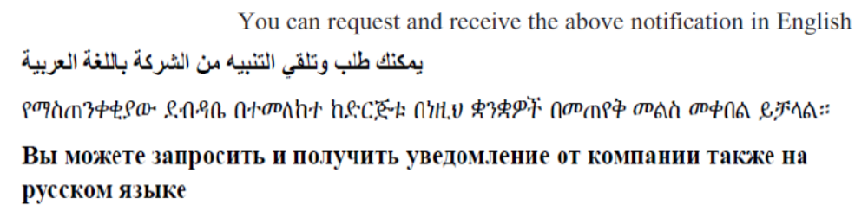

טופס 2
(סעיף 14(ג))
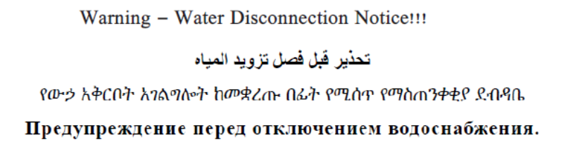
לכבוד
שם וכתובת הצרכן
הודעה לפי סעיף 6(א)(8) לכללי המים (קביעת תנאים ברישיון) (ניתוק אספקת מים), התשע"ז-2017
√ בהמשך להתראות והודעות ששלחנו אליך ובהמשך לבקשה שהגשת, החלטתי להעביר בעניינך בקשה למנהל רשות המים, לקבלת אישור לביצוע פעולת ניתוק אספקת המים בנכסך.
√ החלטתי מתבססת על הנימוקים האלה: _______________________________
לידיעתך:
√ הוועדה המייעצת ברשות המים היא ועדה שהוקמה מכוח סעיף 8 לכללי תאגידי מים וביוב (ניתוק אספקת מים), התשע"ה-2015.
√ תפקיד הוועדה לדון בבקשות חברה לבצע פעולת ניתוק אספקת המים בנכס של צרכן ביתי ולהמליץ למנהל רשות המים אם לקבל, לדחות או לקבל בשינויים את הבקשות האמורות.
√ אתה רשאי לפנות ישירות אל הוועדה המייעצת ברשות המים ולהעביר לעיונה כל מסמך הנוגע לעניין.
√ פרטי התקשרות עם הוועדה:

בכבוד רב,
שם + שם משפחה
המנהל הכללי של התאגיד
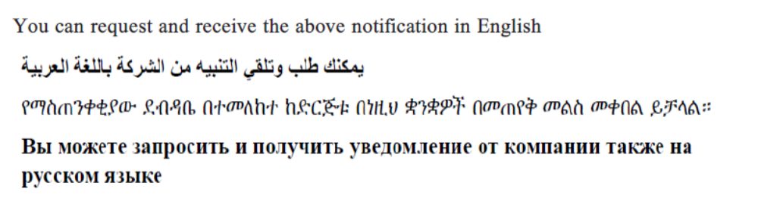

טופס 3
(סעיף 14(ד))
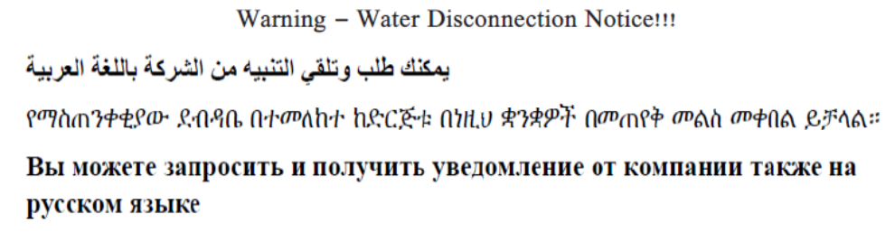
הודעה על החלטה לבצע פעולת ניתוק
לפי סעיף 10 לכללי המים (קביעת תנאים ברישיון) (ניתוק אספקת מים), התשע"ז-2017
1. הרינו להודיעך כי ביום __________ החליט מנהל רשות המים לקבל את המלצת הוועדה המייעצת בעניינך ולאשר לחברה לבצע פעולת ניתוק אספקת המים בנכסך.
2. אתה רשאי לעתור כנגד החלטת מנהל רשות המים לפני בית המשפט הגבוה לצדק.
3. לתשומת לבך – בחלוף 30 ימים מיום קבלת הודעה זו, בכוונתנו לבצע את פעולת ניתוק אספקת המים בנכסך בלא כל דיחוי נוסף.
4. נכסך יהיה מנותק לתקופה שלא תעלה על 30 ימים רצופים, בתום תקופה זו אנו נחבר את נכסך למשך 5 ימים רצופים ונאפשר לך להסדיר את חובך אלינו.
5. אם לא ישולם החוב בתוך אותם 5 ימים רצופים, יהיה ספק המים רשאי לחזור ולנתק את אספקת המים בנכס לתקופות ארוכות יותר ולהשתמש בכל האמצעים העובדים לרשותו לצורך גביית התשלומים המגיעים לו ממך, לפי כללי המים (קביעת תנאים ברישיון) (ניתוק אספקת מים), התשע"ז-2017.
לידיעתך:
√ 15 ימים לפחות בטרם ביצוע פעולת ניתוק אספקת המים על ידנו, בכוונתו להודיע על כך למחלקה לשירותים חברתיים שאתה מוכר או מטופל בה, ואם הדבר לא ידוע, למחלקה לשירותים חברתיים שאתה נמצא בתחום אחריותה, אלא אם כן תסרב לכך; נדגיש כי אם לא יתקבל אישורך למתן הודעה כאמור בתוך 7 ימים נראה אותך כמי שמסרב לכך;
√ נכון למועד מכתב זה, חובך לספק המים עומד על סכום של _________ שקלים חדשים והוא ממשיך לצבור ריבית פיגורים, עד לפירעונו המלא.
√ כדי למנוע פעולת ניתוק אספקת המים בנכסך, אתה נדרש לשלם את חובך באופן מיידי, באמצעות הספח המצורף, שניתן לתשלום בבנק הדואר/סניף הבנק/בכרטיס אשראי במענה טלפוני/באתר האינטרנט של ספק המים.
√ כמו כן נדגיש כי ניתוק אספקת המים בנכס כרוך בעלויות שונות, ובכלל זה בעד ניתוק וחיבור הנכס, שתחויב בעלותם אם יינקטו בפועל.
√ אם ברצונך להגיע להסדר תשלומים לצורך הסדרת חובך, אנא פנה למוקד שירות הלקוחות בטלפון ___________ או בכתובת ______________
אם הסדרת את חובך, אנא ראה הודעה זו כמבוטלת.
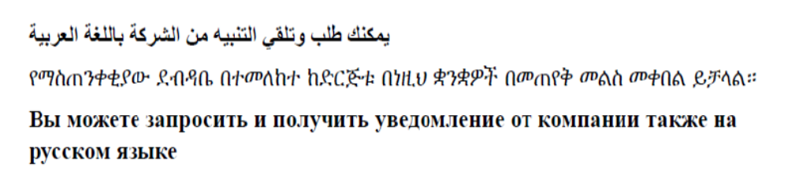

טופס 4
(סעיף 14(ה))
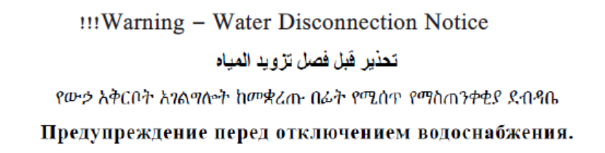
התראה לפני ביצוע פעולת ניתוק חוזר של אספקת מים בנכס בשל אי-תשלום חוב
לפי סעיף 12(ג) ו-(ד) לכללי המים (קביעת תנאים ברישיון) (ניתוק אספקת מים), התשע"ז-2017
1. ביום __________ ביצענו בנכס זה שכתובתו _____________ פעולת ניתוק אספקת מים וזאת בשל אי-תשלום חובך אלינו.
2. ביום __________ חרף העובדה שטרם הסדרת את חובך, חיברנו את הנכס למערכת המים לתקופה זמנית של 5 ימי עסקים; בתקופה זו עליך להסדיר את חובך השוטף לספק המים, שבשלו בוצעה פעולת ניתוק אספקת המים.
3. נכון למועד מכתב זה, חובך עומד על סכום של __________ שקלים חדשים והוא ממשיך לצבור ריבית פיגורים, עד לפירעונו המלא.
4. אתה נדרש לשלם את חובך באופן מיידי, באמצעות הספח המצורף.
5. אם לא ישולם החוב בתוך 5 ימי עסקים ממועד הודעה זו, יהיה ספק המים רשאי לחזור ולנתק את אספקת המים בנכס לתקופות ארוכות יותר ולהשתמש בכל האמצעים העומדים לרשותו לצורך גביית התשלומים המגיעים לו ממך, לפי כללי המים (קביעת תנאים ברישיון) (ניתוק אספקת מים), התשע"ז-2017.
6. לידיעתך, כל פעולת ניתוק אספקת מים בנכס או פעולת חיבור הנכס למערכת המים, כרוכה בהוצאות שתחויב בעלותן אם יינקטו בפועל.
התראה נוספת לא תישלח!
אם הסדרת את חובך, אנא ראה הודעה זו כמבוטלת.
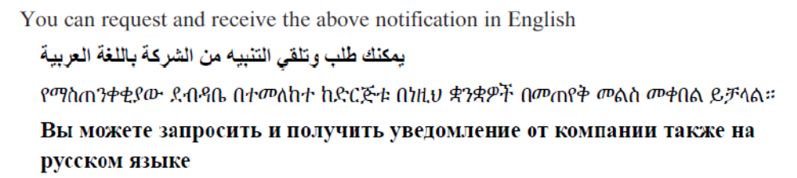

כ"ג באלול התשע"ז (14 בספטמבר 2017) גיורא שחם
יושב ראש מועצת הרשות הממשלתית
למים ולביוב

הודעה למנויים על עריכה ושינויים במסמכי פסיקה, חקיקה ועוד באתר נבו - הקש כאן

* פורסמו ק"ת תשע"ח מס' 7875 מיום 22.10.2017 עמ' 126.

